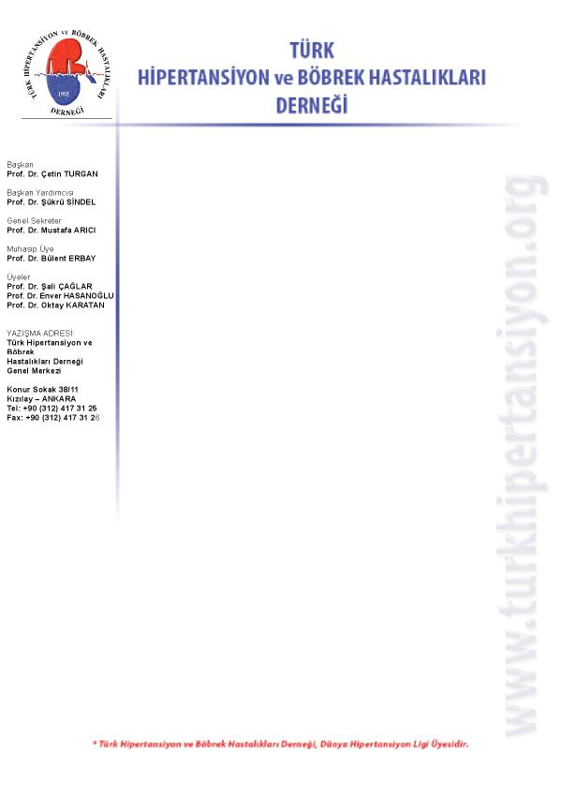

BU TIR TÜRKİYE’NİN SAĞLIĞI İÇİN YOLA ÇIKIYOR...

Her 4 ölümden 1’i yüksek tansiyonun kontrol edilmesi ile önlenebilir!

11 günde, 9 ili dolaşıp yüz binlerce vatandaşı yüksek tansiyon konusunda bilinçlendirmeyi hedefleyen sağlık tırı yolculuk için hazırlıklarını tamamlıyor.

Türk Hipertansiyon ve Böbrek Hastalıkları Derneği’nin başlattığı “Türkiye’nin Tansiyonunu Ölçüyoruz” kampanyası çerçevesinde kentlerin meydanlarında taramalar yapılacak, vatandaşa bilgi verilecek.

İstanbul’da düzenlenen basın toplantısıyla medyaya tanıtılan kampanya boyunca dokuz ilde
etkinlikler düzenlenecek.

Basın toplantısında açıklama yapan Türk Hipertansiyon ve Böbrek Hastalıkları Derneği Genel Sekreteri Prof. Dr. Mustafa Arıcı çarpıcı veriler sundu. Arıcı’nın açıklamalarına göre:

-Hipertansiyon bütün dünya genelinde önlenebilir ölüm nedenleri arasında 1 numarada.
-Ülkemizde her üç kişiden biri hayatı boyunca tansiyonunu hiç ölçtürmemiş.
-Yüksek tansiyon sorunu olanların % 60’ı bunun farkında değil.
-Türkiye’de her 4 ölümden 1’i hipertansiyonun kontrol edilmesi ile önlenebilir.
-Önümüzdeki 25 yılda hipertansiyona rastlanma sıklığının % 80 oranında artması bekleniyor.

Arıcı, “dernek olarak bu tabloyu değiştirmek istediklerini ve bu kampanya için yola çıktıklarını” vurguladı. “Herkes yılda en az bir kez tansiyonunu ölçtürmeli” diyen Prof. Arıcı
“Kampanyanın amacı toplumda ve sağlık çaışanları arasında hipertansiyon konusunda bilinci arttırmak ve yanlış davranışları değiştirmektir. Yüksek tansiyonda zamanında ve etkin tedavinin önemi büyük” diye konuştu.

Toplantıda konuşma yapan Sağlık Bakanlığı Temel Sağlık Hizmetleri Genel Müdür Yardımcısı Dr. Fehmi Aydınlı ise; “ Ülkemizdeki 22 milyon kronik hastalıklı kişinin 15 milyonunda yüksek tansiyon görülüyor” dedi. “Kalp ve damar hastalıkları ölüm nedenleri arasında birinci sırada. Yüksek tansiyonun kontrol altına alınması ile erkeklerde ölümlerin % 20.4’ü, kadınlarda ise % 30.8’i önlenebilmektedir” diye konuşan Dr. Aydınlı, “Sağlık Bakanlığı’nın da projeye destek ve onay verdiğini” söyledi.

Kampanya kapsamında; Hipertansiyon Tırı 2-16 Mayıs tarihleri arasında; İstanbul, Bursa, İzmir, Konya, Adana, Diyarbakır, Erzurum, Trabzon ve Ankara’da kent meydanlarını gezip, kapılarını vatandaşa açacak. Tırda doktor ve hemşirelerden oluşan sağlık personeli grubu ziyaretçilere ücretsiz hizmet verecek, tansiyon ölçümlerini yapacak, broşürler dağıtılacak ve bilgi verilecek. Bu kentlerde tır dışında da tarama noktaları oluşturulacak.

Kampanya, T.C. Sağlık Bakanlığı’nın onay ve desteğiyle, Türk Hipertansiyon ve Böbrek Hastalıkları Derneği tarafından yürütülüyor. Bu sosyal sorumluluk projesine Abbott, Boehringer Ingelheim, Novartis, Pfizer ve Scania firmaları da destek veriyor. Kampanya sonrası konuyla ilgili olarak Dünya Hipertansiyon Ligi de özel olarak bilgilendirilecek.

